小程序更新提示：下载就绪、确认重启与原订单回查｜云上订货系统
小程序更新提示用于在新版本准备好后确认是否重启。发现版本、下载就绪、确认重启与继续订货是不同阶段；先处理当前未完成操作，保留原店铺、客户和订单结果，再回同一原业务继续，不能把提示消失直接当更新、下单或付款全部完成。

从小程序启动认更新阶段，先分清提示来源
本功能属于微信小程序启动后的版本更新检查，不是PC管理端装修设置、商城楼层发布或订单审核入口。先确认正在使用的店铺小程序和原客户身份，不能把手机浏览器刷新、店铺内容调整或登录提醒当作同一个版本更新动作。PC后台更新开关、版本编辑表单及客户手动检查更新入口是否可用，须按当前实际入口确认；操作围绕实际出现的“更新提示”进行。
启动时具备更新管理能力，才进行本项检查。发现有新版本并不立即弹出要求重启的确认框；新版本下载就绪后才出现“新版本已准备好，是否重启？”的询问。没有看到弹窗，不足以证明当前已经是最新版本，也不意味着订单、商品或店铺权限有问题，先把发现、下载和就绪分开判断。
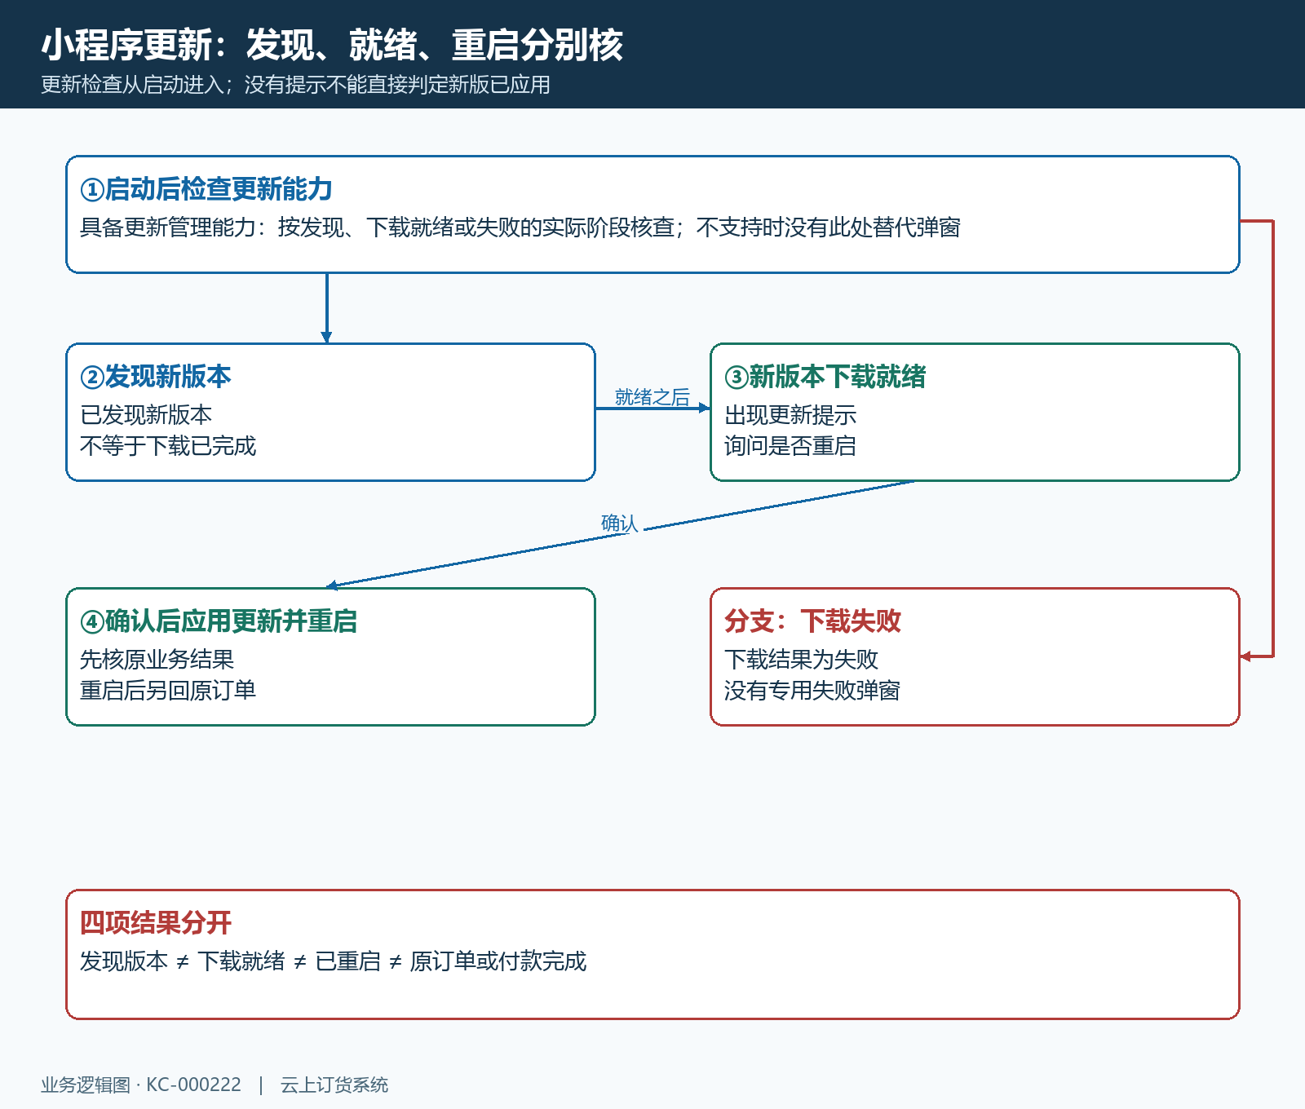
图1：启动检查、发现版本、下载就绪及确认重启分别核，下载失败与原业务结果未明另行确认。
就绪提示的重点是新版本已经准备好，而不是正在上传商品、导入订单或执行付款。客户看到提示时先认清标题和完整内容，确认是否是本次小程序更新；遇到网络提示、登录失效或业务保存提示，则沿相应原业务处理，不能统一按“更新”关闭。记录看到提示的时间和当时停留的页面，有助于区分版本事件与同一时间发生的订货问题。
更新结果不能只靠页面外观变化判断。商品图片、价格和广告可能来自原店铺资料，看到页面变了也不能说明这次更新已确认重启；界面看起来相同也不证明没有新版本。需要版本信息时查看实际客户端；版本编号、强制更新期限或发布时间未显示时继续核对，原店铺与原业务结果仍按实际页面核查。

重启前回原业务确认，未提交内容另行保留
重启会结束当前小程序运行过程，确认前先核正在处理哪一项业务。只是浏览商品时，记住原店铺和所看商品；已经选了规格、数量、地址或填写说明时，先辨认是否已经提交到原订单。尚未提交的页面内容不等于已保存草稿，本功能没有给出跨重启自动保存这些内容的保证，也不能为了“保存”额外提交一笔并非确定要订购的订单。
已完成订单提交时，先取得并保留同一原单号，再核原单中的商品、规格、单位、数量、金额和收货信息。没有收到提交返回结果时，先回原订单列表确认是否已经生成，不能因为更新提示挡住页面或后来页面关闭，就认定原提交失败。原单号与实际状态是后续查找依据，商品名称相同或列表首条看起来相近都不能代替同一订单的确认。
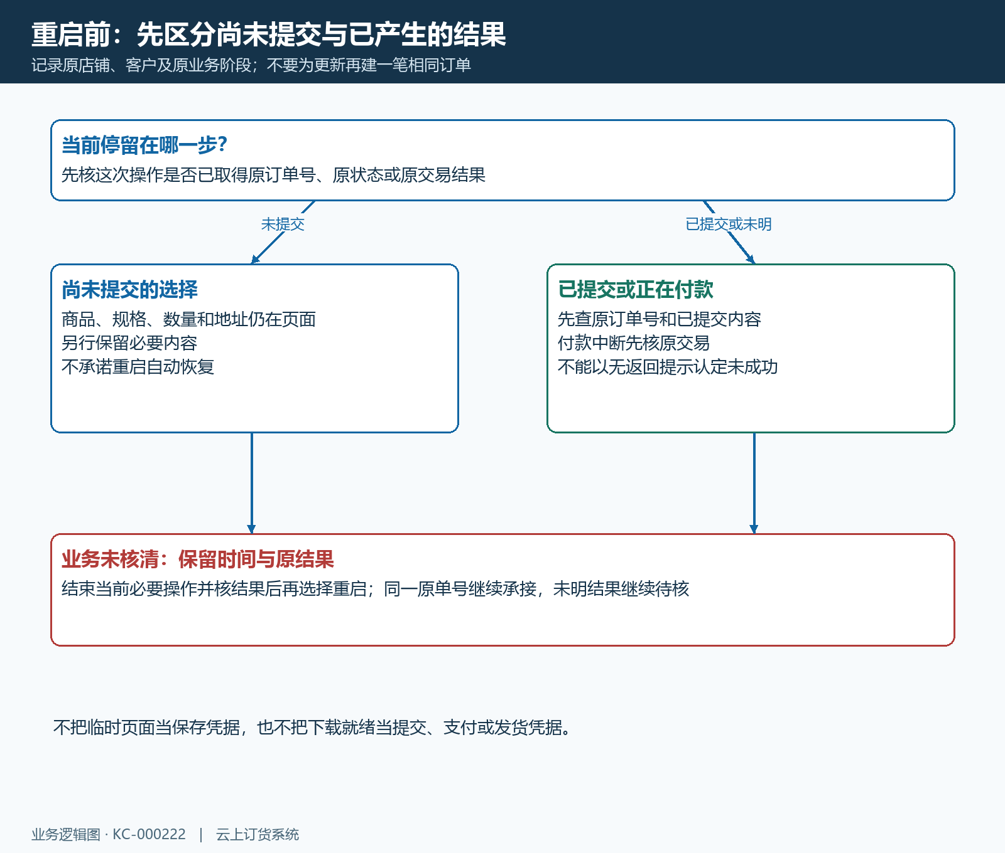
图2：重启前先分清未提交选择与已产生原单结果，不假定草稿和付款自动恢复。
正在支付或刚从付款页面返回时，先核同一原订单的付款结果及原交易信息，再选择是否重启。更新提示没有承担确认收款、退款或资金到账的职责，下载完成也不等于已经付款。原支付结果未明时保留发生时间与原单号，沿原交易确认，不因重启后重新出现付款入口就连续发起第二次付款；原结果核清后再承接剩余业务。
未完成的必要操作先结束并回查结果，再在可中断的阶段确认重启。需要稍后处理时可以按提示选择取消，但不能把取消当作内容已经保存或订单已经撤销。另行保留的资料只记录恢复订货所需内容，不把账号密码、完整联系方式或付款凭据中的敏感信息写进公开截图；交接说明已提交部分、尚未提交部分和结果仍待核的部分。

下载就绪后确认或取消，两种选择分别理解
看到“更新提示”且内容为新版本已经准备好，再核当前业务已能中断。选择确认会应用更新并重启小程序，这不是单纯关闭提示，也不是替原订单重新提交。确认后等待实际重新进入的结果，回原店铺及原账号辨认业务对象，不能连续操作原页面中的提交或付款按钮，只为让页面更快恢复。
选择取消时，这次不会执行立即应用更新。客户可继续当前运行过程，先完成原业务并核结果；取消并不证明新版本未下载，也不等于永久关闭以后更新。本项没有展示一个固定倒计时、再次提醒间隔或取消后立即重新检查的专用操作，不承诺过几分钟一定再弹出同一提示。
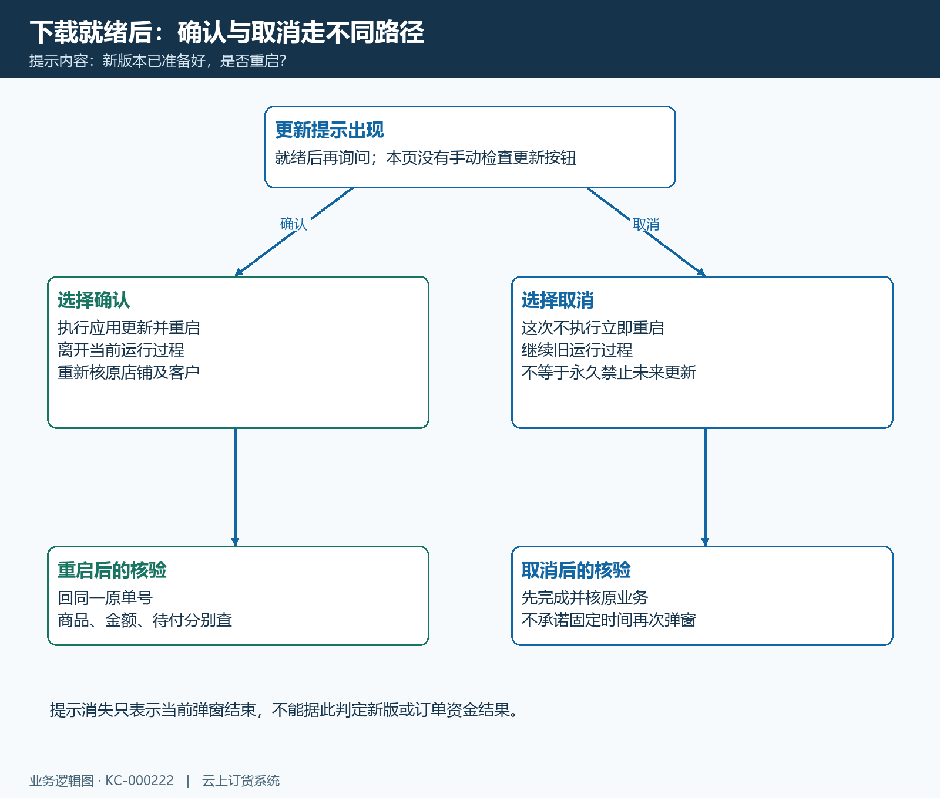
图3：下载就绪的确认才执行立即重启；取消后的提示及版本变化需按实际时点核。
确认和取消都可能让当前提示框消失，但它们执行的动作不同。判断时记录自己实际选择、选择前的业务位置及之后是否重新进入，不能只凭没有弹窗就填写“更新完成”。未能辨认按了哪项时保留不确定，先核原业务结果，再观察实际页面；不能通过反复提交订货、清空原购物选择或重新付款来代替版本结果的确认。
应用更新后能打开小程序，只确认当前入口可以继续使用，尚不能证明自动回到原业务页、保留未提交内容或保持同一登录身份。重新进入先核店铺和客户，再定位原订单；如果需要登录，按正常入口完成身份确认，不把页面要求登录直接当原订单被删除。原业务恢复到哪一步按实际结果写明，不能把重新打开等同于已完成全部订货流程。

重新进入原店铺和客户，按原单号核业务结果
重新进入后先核原店铺与客户身份，再到实际订单入口查同一原单号。列表中的待付款、待发货、待收货和已完成各有业务含义，版本更新不会替代这些状态的核验。原单暂时没找到时先确认当前账号、列表范围和记录是否已提交，不直接重订同样商品；只有核清原操作结果，才能决定是否继续尚未完成的部分。
打开原订单后核商品、规格、单位、数量及金额，确认当前内容与更新前已提交的原结果是否一致。列表合计与待付金额应分别看，合计不能直接当本次还需支付金额，待付也不能独自证明此前款项去向。状态或金额变化时沿原订单及真实交易查原因，不把所有差异归因于更新，更不通过重建订单覆盖原结果。
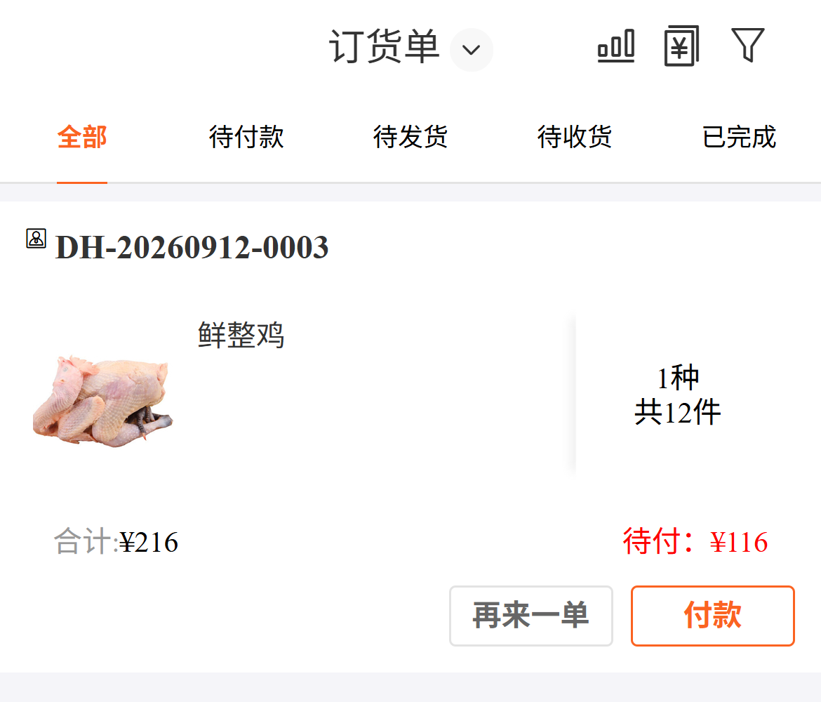
图4：历史真实手机订货单展示原编号、合计与待付金额，用于辨认原订单回查对象；没有更新提示，不证明当前更新或原付款结果。
图中手机订货单按原编号定位，可分别看到合计、待付及付款入口；这些字段帮助客户识别回查对象，并不显示版本更新弹窗。恢复订货时应回自己的同一原单核实际金额和状态，不能照图中的金额付款，也不能以他人的示例订单作为本次更新成功凭据。原单已生成与原款项已确认仍是两个需分别取得依据的结果。
若重启后尚未提交的选择没有恢复，按已保留的商品和业务内容重新核规格、单位、数量、价格及地址，再决定是否提交。不要把找不到临时页面当原订单已丢失，也不能把新的页面选择当原单内容已经修改。完成本篇应能明确当前使用入口可用、原单已查到或仍待核，以及下一步真正要继续的业务动作。

无提示失败与反复提示分开，按原阶段交接
没有看到更新提示时，先记录是否只是启动、是否已观察到下载就绪以及当前使用环境，本项在不具备更新管理能力时没有专用替代弹窗。不能为了让提示出现就删除原业务资料、修改商品设置或重新生成订单，也不能保证每次返回小程序都会立即进行同样检查。发现新版本但尚未就绪与已出现重启询问应分开描述，不能将没弹窗直接认定为没有更新。
下载失败可能没有专用失败提示框，不能据此认定客户会看到强制更新按钮或已自动重试成功。客户没有取得日志时就写所见现象，不虚构“系统已判定下载失败”。记录原时间、网络环境、设备及微信版本中实际可确认的信息，先保留原业务；无法判断属于下载、登录还是业务提交问题时分别列出待核阶段。
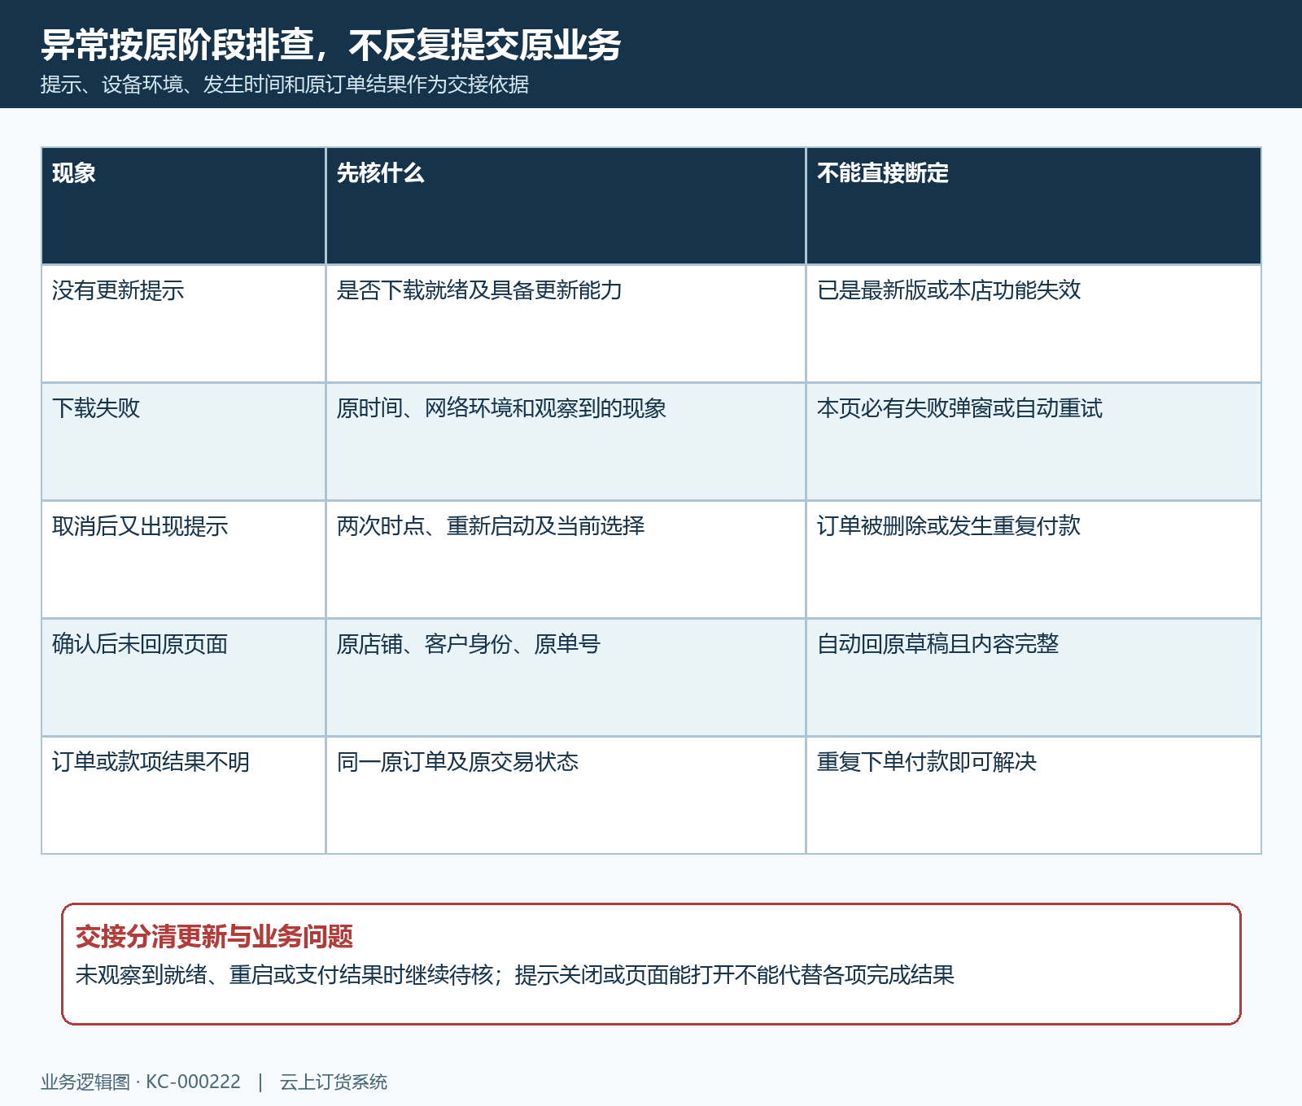
图5：无提示、下载失败、重复提示与原单结果未明沿不同阶段回查。
出现重复提示或确认后没有回到期望页面，记录两次提示的时点、自己的选择、是否重新进入，以及原店铺和原单是否可以查到。后一次提示不能直接证明前一次订单失败或产生重复付款，页面恢复也不能证明原款项已确认。交接时将版本事件、入口恢复、原订单和原支付结果分开，实际未看到的结果继续待核，不以猜测补齐成功结论。
后续处理围绕同一原业务，说明已完成哪些步骤、还缺哪项依据及当前可继续的动作。只需处理更新提示时，不额外改客户身份、取消订单或重做支付；订单或款项另有异常，则回原单与原交易承接。实际提示与此前看到的画面不同时，保留完整原提示并核当前阶段；没有取得下载就绪、重启或订单付款结果，就不能交接成已经全部完成。

下一步学习
本篇完成后可继续学习客户自主下单（KC-000010），按同一原订单分别核提交与付款，接续真实订货流程。

